МИНИСТЕРСТВО НАУКИ И ВЫСШЕГО ОБРАЗОВАНИЯ РОССИЙСКОЙ ФЕДЕРАЦИИ

Федеральное государственное бюджетное образовательное учреждение высшего образования

«Казанский национальный исследовательский технический университет

им. А.Н. Туполева – КАИ»

Институт компьютерных технологий и защиты информации

Отделение СПО ИКТЗИ (Колледж информационных технологий)

ЛАБОРАТОРНАЯ РАБОТА №4

по дисциплине

Информационная безопасность

Тема: «Установка приоритетов»

Работу выполнил

Студент гр.4237

Каримов М.И.

Принял

Преподаватель Кожевников К.Д.

Казань 2024

**Цель работы**

Изучить способы установки приоритетов.

**Задание на лабораторную работу**

1. изучить теоретическую материал
2. выполнить практическую часть
3. Сделать отчет

**Результат выполнения работы**

**Шаг 1**

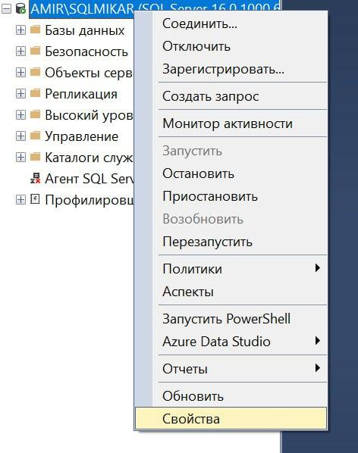

Рисунок 1 – Свойства.

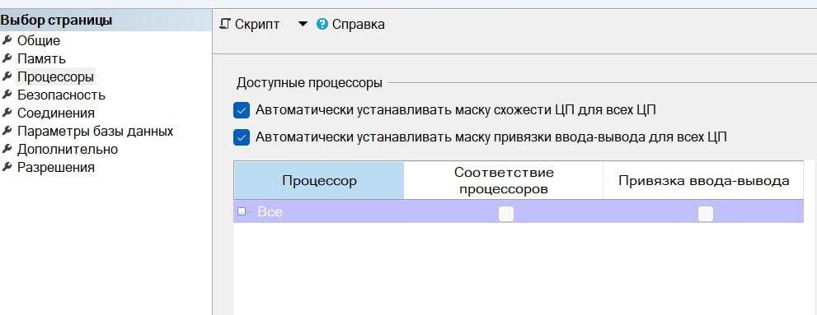

Рисунок 3 – Раздел «процессоры»

**Шаг 2**

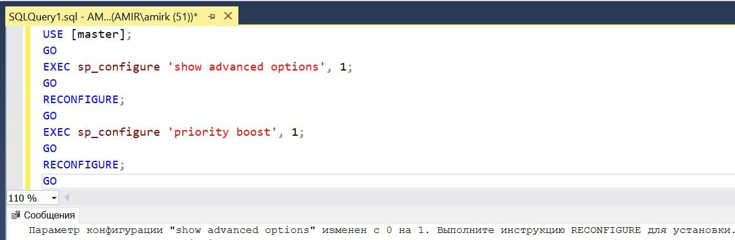

Рисунок 4 – Запрос

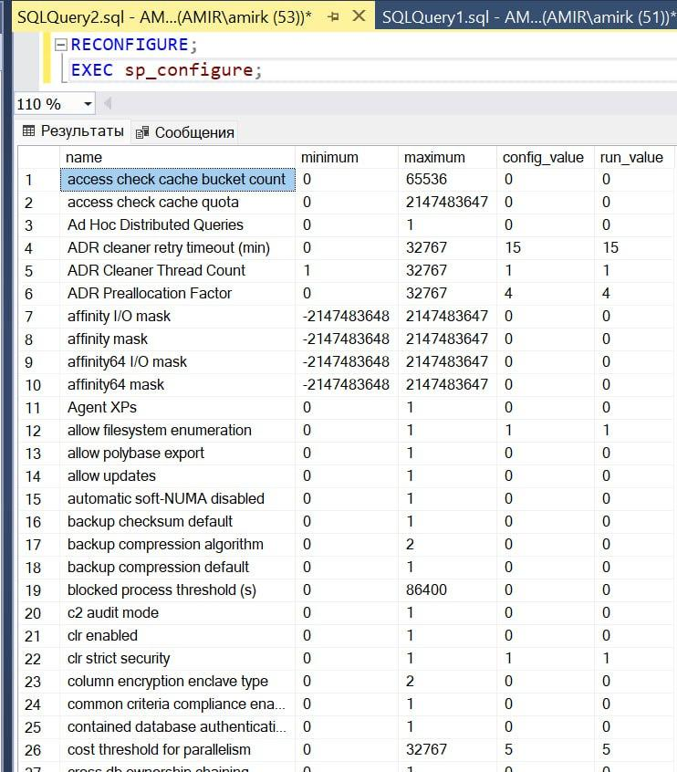

Рисунок 5 – 2 Запрос.

**Вывод**

Научился выставлять приоритет SSMS, работал с командой sp_configure.